1. Gamybos būdas junginio, kurio formulė I,
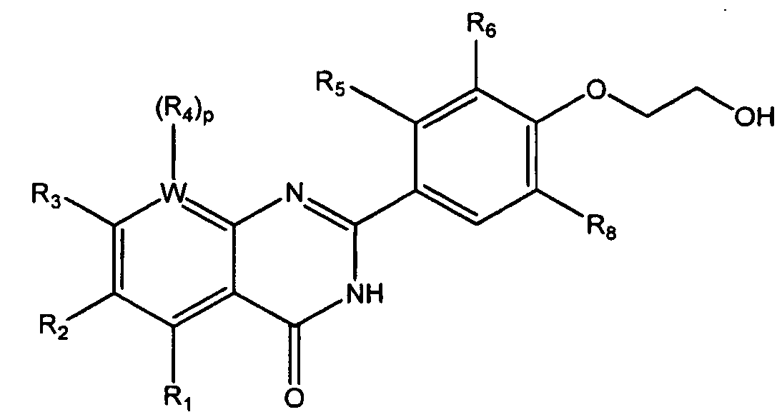
Formulė I
ir jo solvatų, hidratų, tautomerų ir farmaciniu požiūriu priimtinų druskų, kur:
R₁, R₂, R₃, ir R₄ yra kiekvienas nepriklausomai parinktas iš alkoksi, alkilo, amido, ariloksi, cikloalkilo, halogeno, heterociklilo, vandenilio ir nitro;
R₆ yra parinktas iš alkilo, alkoksi ir halogeno;
R₅ yra vandenilis arba R₅ ir R₆ kartu su anglies atomais, prie kurių jie yra prijungti, sudaro žiedą, parinktą iš arilo, cikloalkilo ir heterociklilo;
R₈ yra parinktas iš alkilo, alkoksi ir halogeno;
W yra C arba N, kur jeigu W yra N, tuomet p yra 0, ir jeigu W yra C, tuomet p yra 1; apimantis
a) reagavimą aldehido, kurio formulė II:
Formulė II
kur R₅, R₆ ir R₈ yra kaip apibrėžta aukščiau, su etileno karbonatu, kad būtų gautas junginys, kurio formulė III:
Formulė III
ir
b) reagavimą junginio, kurio formulė III su junginiu, kurio formulė IV:
Formulė IV
kur R₁, R₂, R₃, ir R₄ yra kaip apibrėžta aukščiau, kad susidarytų formulės I junginys.

2. Būdas pagal 1 punktą, kur R₆ ir R₈ yra kiekvienas nepriklausomai parinktas iš alkilo ir halogeno; geriau kur R₆ ir R₈ yra kiekvienas metilas.

3. Būdas pagal 1 arba 2 punktą, kur R₁ ir R₃ yra kiekvienas nepriklausomai parinktas iš alkoksi, alkilo, halogeno ir vandenilio; geriau kur R₁ ir R₃ yra kiekvienas metoksi.

4. Būdas pagal 1 punktą, kur formulės I junginys yra parinktas iš:
2-(4-(2-hidroksietoksi)-3,5-dimetilfenil)chinazolin-4(3H)-ono;
2-(4-(2-hidroksietoksi)-3,5-dimetilfenil)-5,7-dimetoksichinazolin-4(3H)-ono;
2-(4-(2-hidroksietoksi)-3,5-dimetilfenil)-6,7-dimetoksichinazolin-4(3H)-ono;
2-(4-(2-hidroksietoksi)-3,5-dimetilfenil)-5,7-dimetoksipyrido[2,3-d]pyrimidin-4(3H) ono;
N-(2-(4-(2-hidroksietoksi)-3,5-dimetilfenil)-4-okso-3,4-dihidrochinazolin-6-il)acetamido;
2-(4-(2-hidroksietoksi)-3,5-dimetilfenil)-5,7-dimetilchinazolin-4(3H)-ono;
5,7-dichlor-2-(4-(2-hidroksietoksi)-3,5-dimetilfenil)chinazolin-4(3H)-ono;
2-(4-(2-hidroksietoksi)-3,5-dimetilfenil)-6-metoksichinazolin-4(3H)-ono;
2-(4-(2-hidroksietoksi)-3,5-dimetilfenil)-5-metoksichinazolin-4(3H)-ono; and
6-brom-2-(4-(2-hidroksietoksi)-3,5-dimetilfenil)chinazolin-4(3H)-ono,
ir jo solvatų, hidratų, tautomerų ir farmaciniu požiūriu priimtinų druskų;
geriau kur formulės I junginys yra
2-(4-(2-hidroksietoksi)-3,5-dimetilfenil)-5,7-dimetoksichinazolin-4(3H)-onas,
arba jo solvatas, hidratas, tautomeras arba farmaciniu požiūriu priimtina druska.

5. Būdas pagal bet kurį iš 1-4 punktų, dar apimantis formulės I reagavimą su junginiu, kurio formulė V:
Formulė V
kur R₉ yra parinktas iš alkilo, arilo, cikloalkilo, heteroarilo ir heterociklilo, kad susidarytų formulės VI junginys:
Formulė VI
ir jo solvatai, hidratai, tautomerai ir farmaciniu požiūriu priimtinos druskos, kur R₁, R₂, R₃, R₄, R₅, R₆, R₈ ir R₉ yra kaip apibrėžta aukščiau.

6. Būdas pagal 5 punktą, kur R₉ yra arilas, pakeistas viena arba daugiau grupių, parinktų iš alkoksi, alkilo ir halogeno.

7. Būdas pagal bet kurį iš 1-4 punktų, dar apimantis
c) reagavimą formulės I junginio su reagentu, kad būtų sukurta pasišalinančioji grupė R_{10,} kad susidarytų formulės VII junginys;
Formulė VII
kur R₁₀ yra parinktas iš halogeno, sulfonilo ir fosfonio;
R₁, R₂, R₃, R₄, R₅, R₆ ir R₈ yra kaip apibrėžta aukščiau; ir
d) reagavimą formulės VII junginio su nukleofiliniu reagentu, kad susidarytų formulės VIII junginys:
Formulė VIII
ir jo solvatai, hidratai, tautomerai ir farmaciniu požiūriu priimtinos druskos, kur R₁₁ yra parinktas iš alkoksi, amido, amino, imido, ir heterociklilo; ir R₁, R₂, R₃, R₄, R₅, R₆ ir R₈ yra kaip apibrėžta aukščiau.

8. Būdas pagal 7 punktą, kur
a) reagentas, sukuriantis pasišalinančią grupę yra parinktas iš tionilo chlorido, metansulfonilchlorido, p-toluensulfonilchlorido ir PPh3/dietil azodikarboksilato; ir/arba
b) R₁₀ yra parinktas iš chlorido, metansulfonilo, p-toluensulfonilo ir trifenilfosfonio.

9. Būdas pagal 7 arba 8 punktą, kur
a) nukleofilinis reagentas yra parinktas iš alkoksido, amino, azido, ir heterociklo, turinčio bent vieną azotą; ir/arba
b) R₁₁ yra parinktas iš metoksi, metilamino, morfolino, piperazino ir piperidino.

10. Būdas pagal bet kurį iš 7-9 punktų, kur formulės VIII junginys yra 2-(3,5-dimetil-4-(2-(metilamino)etoksi)fenil)-5,7-dimetoksi-chinazolin-4(3H)-onas arba jo solvatas, hidratas, tautomeras arba farmaciniu požiūriu priimtina druska.

11. Junginio, kurio formulė VIII, gamybos būdas:
Formulė VIII
ir jo solvatų, hidratų, tautomerų arba farmaciniu požiūriu priimtinų druskų, kur:
R₁, R₂, R₃, ir R₄ yra kiekvienas nepriklausomai parinktas iš alkoksi, alkilo, amido, ariloksi, cikloalkilo, halogeno, heterociklilo, vandenilio ir nitro grupės;
R₆ yra parinktas iš alkilo, alkoksi ir halogeno;
R₅ yra vandenilis arba R₅ ir R₆ gali kartu su anglies atomais, prie kurių jie yra prijungti, sudaryti žiedą, parinktą iš arilo, cikloalkilo ir heterociklilo;
R₈ yra parinktas iš alkoksi, alkilo ir halogeno;
R₁₁ yra parinktas iš alkoksi, amido, amino, imido, ir heterociklilo;
W yra C arba N, kur jeigu W yra N, tuomet p yra 0, ir jeigu W yra C, tuomet p yra 1; apimantis
a) reagavimą aldehido, kurio formulė II:
Formulė II
kur R₅, R₆ ir R₈ yra kaip apibrėžta aukščiau, su etilenkarbonatu, kad būtų gautas formulės III junginys:
Formulė III
b) reagavimą formulės III junginio su reagentu, kad būtų sukurta pasišalinančioji grupė R₁₂ kad būtų gautas formulės IX junginys:
Formulė IX
kur R₁₂ yra parinktas iš halogeno, sulfonilo ir fosfonio;
c) reagavimą formulės VIII junginio su nukleofiliniu reagentu, kad susidarytų formulės X junginys:
Formulė X
kur R₁₃ yra parinktas iš alkoksi, amido, amino, imido ir heterociklilo; ir
d) reagavimą formulės X junginio su formulės IV junginiu:
Formulė IV
kur R₁, R₂, R₃, ir R₄ yra kaip apibrėžta aukščiau, kad susidarytų formulės VIII junginys.

12. Būdas pagal 11 punktą, kur
a) reagentas, sukuriantis pasišalinančiąją grupę yra parinktas iš tionilo chlorido, metansulfonilchlorido, p-toluensulfonilchlorido ir PPh3/dietilazodikarboksilato; ir/arba
b) R₁₂ yra parinktas iš chlorido, metansulfonilo, p-toluensulfonilo ir trifenilfosfonio.

13. Būdas pagal 11 arba 12 punktą, kur
a) nukleofilinis reagentas yra parinktas iš alkoksido, amino, azido ir heterociklo, turinčio bent vieną azotą; ir/arba
b) R₁₃ yra parinktas iš metoksi, metilamino, morfolino, piperazino ir piperidino.

14. Būdas pagal bet kurį iš 11-13 punktų, kur R₆ ir R₈ yra kiekvienas metilas; ir/arba R₁ ir R₃ yra kiekvienas vandenilis.

15. Būdas pagal bet kurį iš 11-14 punktų, kur formulės VIII junginys yra 2-(3,5-dimetil-4-(2-morfolinetoksi)fenil)chinazolin-4(3H)-onas arba jo solvatas, hidratas, tautomeras arba farmaciniu požiūriu priimtina druska.

